**ЛАБОРАТОРНА РОБОТА №4**

**ДОСЛІДЖЕННЯ МЕТОДІВ АНСАМБЛЕВОГО НАВЧАННЯ**

**ТА СТВОРЕННЯ РЕКОМЕНДАЦІЙНИХ СИСТЕМ**

**Мета роботи:** використовуючи спеціалізовані бібліотеки та мову програмування Python дослідити методи ансамблів у машинному навчанні та створити рекомендаційні системи.

**ХІД РОБОТИ**

**Завдання 1.** Створення класифікаторів на основі випадкових та гранично випадкових лісів.

import argparse  
import numpy as np  
import matplotlib.pyplot as plt  
from sklearn.metrics import classification_report  
from sklearn.ensemble import RandomForestClassifier, ExtraTreesClassifier  
from utilities import visualize_classifier  
from sklearn.model_selection import cross_val_score, train_test_split  
  
# Парсер аргументів  
def build_arg_parser():  
 parser = argparse.ArgumentParser(description='Classify data using Ensemble Learning techniques')  
 parser.add_argument("--classifier-type", dest="classifier_type", required=True, choices=['rf', 'erf'],  
 help="Type of classifier to use; can be either 'rf' or 'erf'")  
 return parser  
  
if __name__ == '__main__':  
 args = build_arg_parser().parse_args()  
 classifier_type = args.classifier_type  
 # Завантаження вхідних даних  
 input_file = 'data_random_forests.txt'  
 data = np.loadtxt(input_file, delimiter=',')  
 X, Y = data[:, :-1], data[:, -1]  
 print(X)  
 # Розбиття вхідних даних на три класи  
 class_0 = np.array(X[Y == 0])  
 class_1 = np.array(X[Y == 1])  
 class_2 = np.array(X[Y == 2])  
 # Візуалізація вхідних даних  
 plt.figure()

plt.scatter(class_0[:, 0], class_0[:, 1], s=75, facecolors='red', edgecolors='black', linewidth=1, marker='s')  
 plt.scatter(class_1[:, 0], class_1[:, 1], s=75, facecolors='green', edgecolors='black', linewidth=1, marker='o')  
 plt.scatter(class_2[:, 0], class_2[:, 1], s=75, facecolors='blue', edgecolors='black', linewidth=1, marker='^')  
  
plt.title('Input data')  
plt.show()  
# Розбивка даних на навчальний та тестовий набори  
X_train, X_test, Y_train, Y_test = train_test_split(X, Y, test_size=0.25, random_state=5)  
# Класифікатор на основі ансамблевого навчання  
params = {'n_estimators': 100, 'max_depth': 4, 'random_state': 0}  
  
if classifier_type == 'rf':  
 classifier = RandomForestClassifier(**params)  
else:  
 classifier = ExtraTreesClassifier(**params)  
  
classifier.fit(X_train, Y_train)  
visualize_classifier(classifier, X_train, Y_train, 'Training dataset')  
  
# Перевірка роботи класифікатора  
class_names = ['Class-0', 'Class-1', 'Class-2']  
print("\n" + "#" * 40)  
print("\nClassifier performance on training dataset\n")  
Y_train_pred = classifier.predict(X_train)  
print(classification_report(Y_train, Y_train_pred, target_names=class_names))  
print("#" * 40 + "\n")  
  
print("#" * 40)  
print("\nClassifier performance on test dataset\n")  
Y_test_pred = classifier.predict(X_test)  
print(classification_report(Y_test, Y_test_pred, target_names=class_names))  
print("#" * 40 + "\n")

Результат виконання:

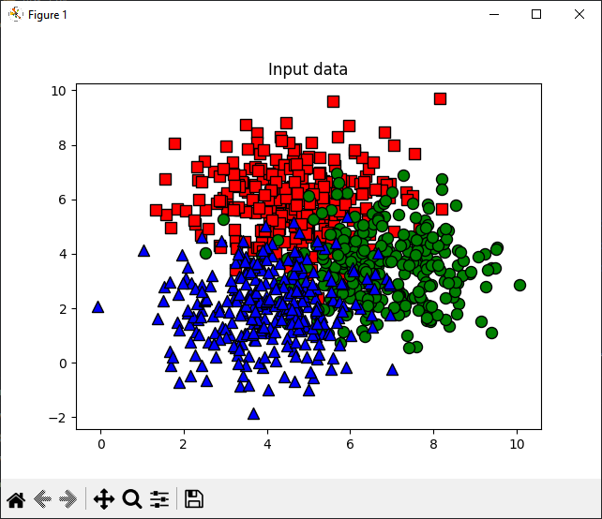

Рис. 1. Зображення розподілення даних.

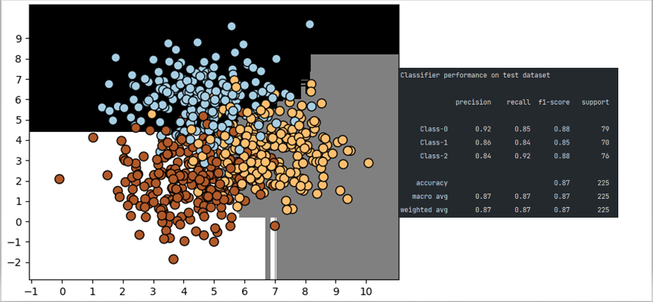

Рис. 2. Класифікація методом випадкових дерев + характеристики роботи методу випадкових дерев.

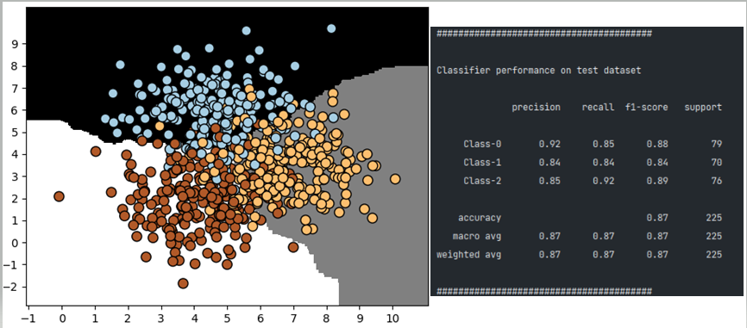

Рис. 3. Класифікація методом гранично випадкових дерев + характеристики роботи методу гранично випадкових дерев.

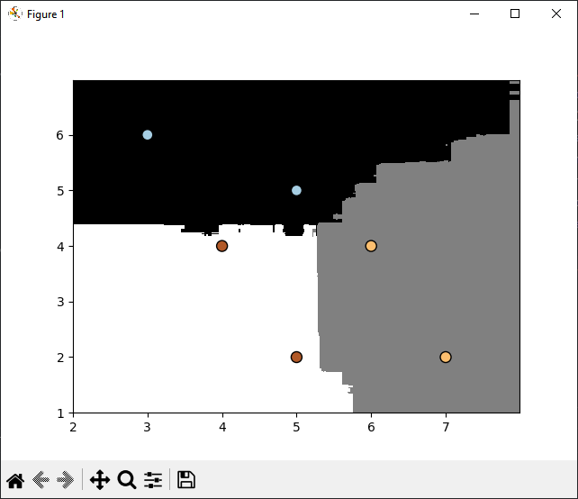

Рис. 4. Візуалізація можливих класів точок (rf)

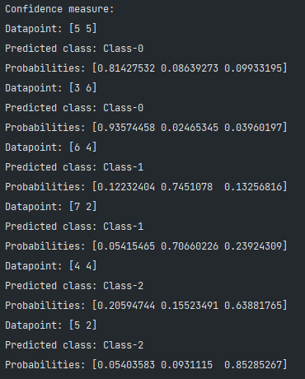

Рис. 5. Дані про можливі класи (rf)

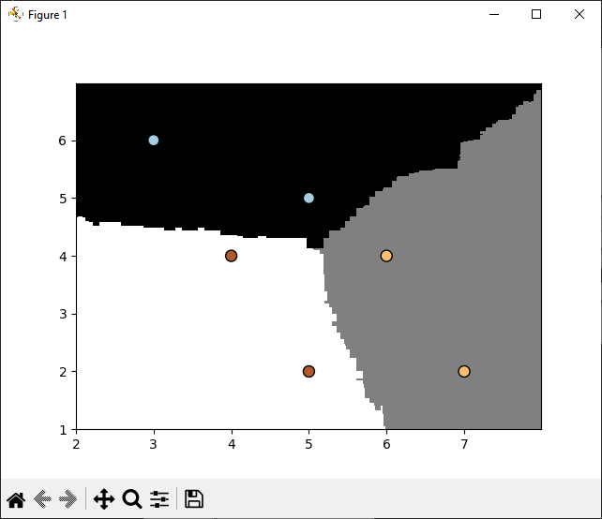

Рис. 6. Візуалізація можливих класів точок (erf)

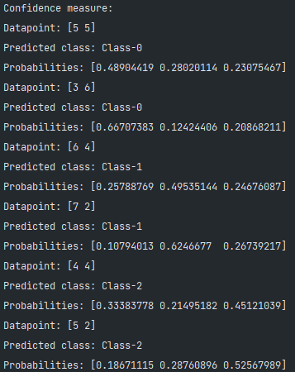

Рис. 7. Дані про можливі класи (erf)

Висновок по завданню:

Використання випадкових дерев та граничних випадкових дерев дозволяє ефективно класифікувати дані. З практики випливає, що з двох методів, останній, тобто граничні випадкові дерева, виявляється більш ефективним.

**Завдання 2.** Обробка дисбалансу класів.

import sys  
import numpy as np  
import matplotlib.pyplot as plt  
from sklearn.model_selection import cross_val_score, train_test_split  
from sklearn.ensemble import ExtraTreesClassifier  
from sklearn.metrics import classification_report  
from utilities import visualize_classifier  
  
if __name__ == '__main__':  
 # Завантаження вхідних даних  
 input_file = 'data_imbalance.txt'  
 data = np.loadtxt(input_file, delimiter=',')  
 X, Y = data[:, :-1], data[:, -1]  
 # Поділ вхідних даних на два класи на підставі міток  
 class_0 = np.array(X[Y == 0])  
 class_1 = np.array(X[Y == 1])  
 # Візуалізація вхідних даних  
 plt.figure()  
 plt.scatter(class_0[:, 0], class_0[:, 1], s=75, facecolors='black', edgecolors='black', linewidth=1, marker='x')  
 plt.scatter(class_1[:, 0], class_1[:, 1], s=75, facecolors='white', edgecolors='black', linewidth=1, marker='o')  
 plt.title('Input data')  
 # Розбиття даних на навчальний та тестовий набори  
 X_train, X_test, Y_train, Y_test = train_test_split(X, Y, test_size=0.25, random_state=5)  
 # Класифікатор на основі гранично випадкових лісів  
 params = {'n_estimators': 100, 'max_depth': 4, 'random_state': 0}  
  
 if len(sys.argv) > 1:  
 if sys.argv[1] == 'balance':  
 params['class_weight'] = 'balanced'  
 else:  
 raise TypeError("Invalid input argument; should be 'balance' or nothing")  
  
 classifier = ExtraTreesClassifier(**params)  
 classifier.fit(X_train, Y_train)  
 visualize_classifier(classifier, X_train, Y_train)  
  
 Y_test_pred = classifier.predict(X_test)  
 # Обчислення показників ефективності класифікатора  
 class_names = ['Class-0', 'Class-1']  
 print("\n" + "#"*40)  
 print("Classifier performance on training dataset")  
 print(classification_report(Y_test, Y_test_pred, target_names=class_names))  
 print("#"*40)  
 print("Classifier performance on test dataset")  
 print(classification_report(Y_test, Y_test_pred, target_names=class_names))  
 print("#"*40 + "\n")  
 plt.show()

Результат виконання:

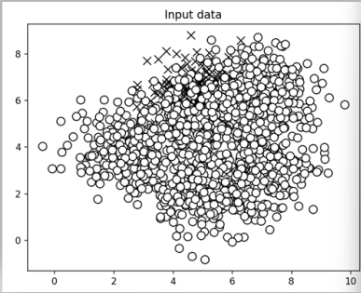

Рис. 8. Розподілення незбалансованих даних.

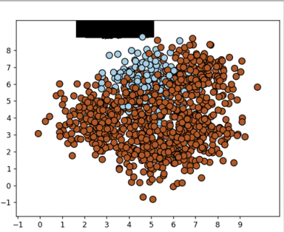

Рис. 9. Розподілення незбалансованих даних.

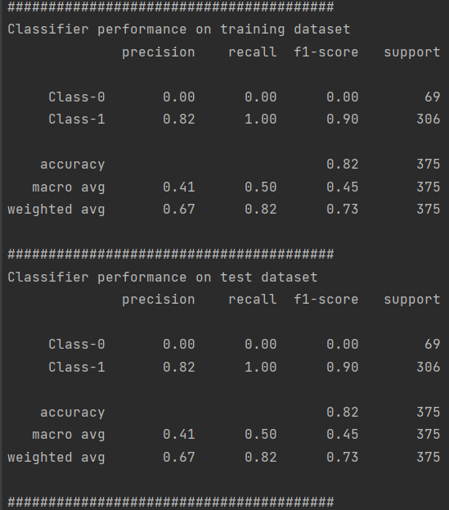

Рис. 10. Характеристика незбалансованої класифікації.

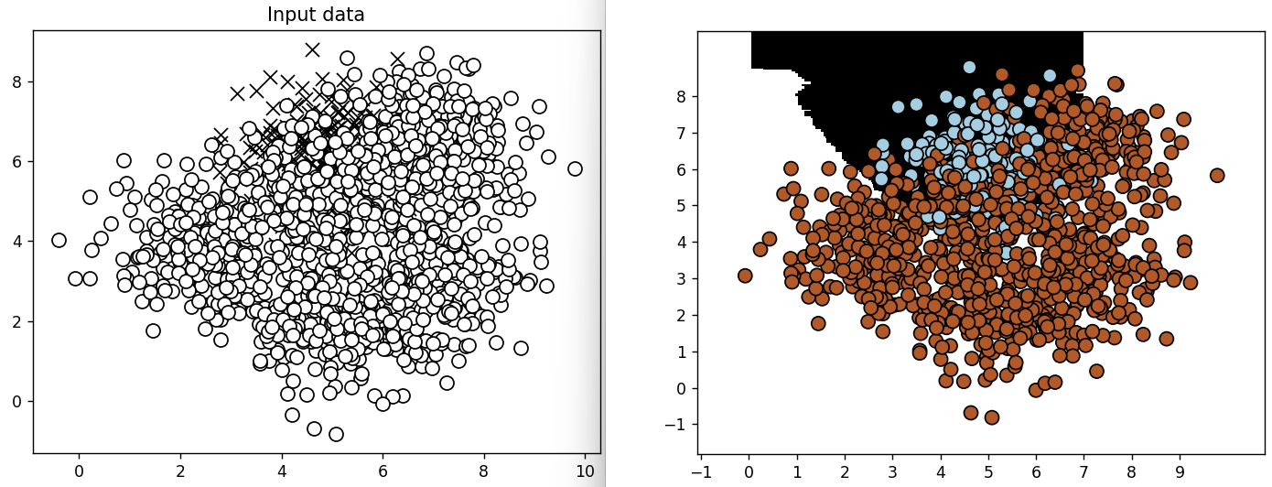

Рис. 11. Розподілення збалансованих даних.

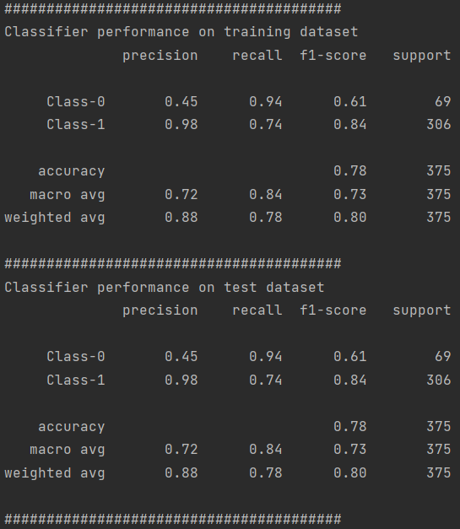

Рис. 12. Характеристики збалансованої класифікації.

Висновок по завданню:

Аналізуючи показники якості класифікації, помічаємо, що Recall для Class-0 є високим, але для Class-1 нижчим. Це може виникнути через нерівномірний розподіл даних, зокрема, якщо кількість прикладів у різних класах є незбалансованою. Accuracy на тестовій вибірці становить приблизно 78%. Однак в умовах дисбалансу класів цей показник може бути неточним, оскільки класифікатор може віддавати перевагу передбаченню більш численного класу.

Показники якості також вказують на те, що класифікатору важко класифікувати Class-1, що може бути пов'язано з дисбалансом класів у даних. Навчання на незбалансованих даних може призводити до того, що модель частіше робить правильні передбачення для більш численного класу.

Загалом, результати класифікації можуть бути покращені шляхом вирішення проблеми дисбалансу класів.

**Завдання 3.** Знаходження оптимальних навчальних параметрів за допомогою сіткового пошуку.

import numpy as np  
import matplotlib.pyplot as plt  
from sklearn.model_selection import cross_val_score, train_test_split, GridSearchCV  
from sklearn.ensemble import ExtraTreesClassifier  
from sklearn.metrics import classification_report  
from utilities import visualize_classifier  
  
input_file = 'data_random_forests.txt'  
data = np.loadtxt(input_file, delimiter=',')  
X, Y = data[:, :-1], data[:, -1]  
# Розбиття даних на три класи на підставі міток  
class_0 = np.array(X[Y == 0])  
class_1 = np.array(X[Y == 1])  
class_2 = np.array(X[Y == 2])  
# Розбиття даних на навчальний та тестовий набори  
X_train, X_test, Y_train, Y_test = train_test_split(X, Y, test_size=0.25, random_state=5)  
# Визначення сітки значень параметрів  
parameter_grid = [{'n_estimators': [100], 'max_depth': [2, 4, 7, 12, 16]},  
 {'max_depth': [4], 'n_estimators': [25, 50, 100, 250]}]  
  
metrics = ['precision_weighted', 'recall_weighted']  
  
for metric in metrics:  
 print("#### Searching optimal parameters for", metric)  
 classifier = GridSearchCV(ExtraTreesClassifier(random_state=0), parameter_grid, cv=5, scoring=metric)  
 classifier.fit(X_train, Y_train)  
 print("\nScores across the parameter grid:")  
  
 for params, avg_score in classifier.cv_results_.items():  
 print(params, '-->', avg_score)  
 print("\nHighest scoring parameter set:", classifier.best_params_)  
  
 Y_test_pred = classifier.predict(X_test)  
 class_names = ['Class-0', 'Class-1', 'Class-2']  
 print("#"*40)  
 print("Classifier performance on training dataset")  
 print(classification_report(Y_test, Y_test_pred, target_names=class_names))  
 print("#"*40 + "\n")  
  
 visualize_classifier(classifier, X_test, Y_test)

Результат виконання:

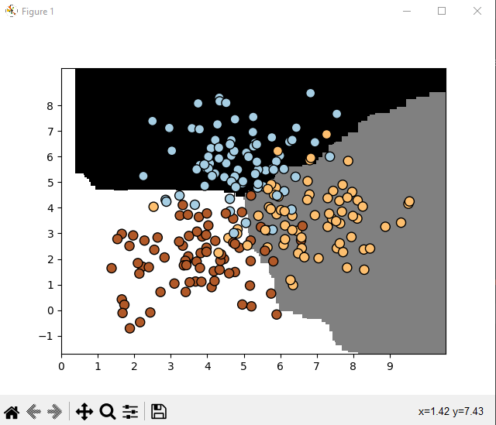

Рис. 13. Візуалізація класифікації даних зі сітковим пошуком.

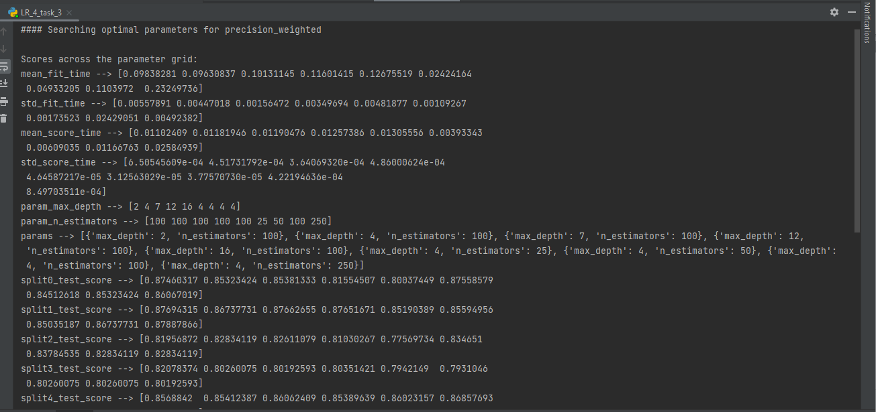

Рис. 14. Отримання даних процесу класифікації.

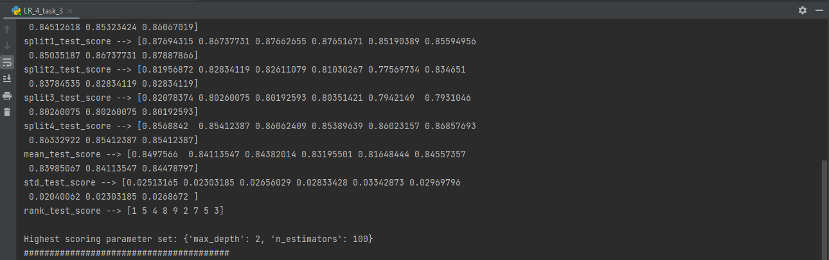

Рис. 15. Отримання даних процесу класифікації.

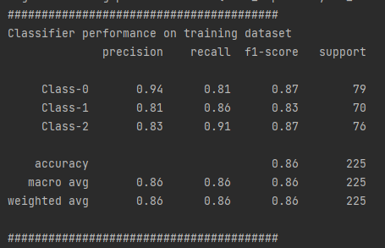

Рис. 16. Характеристика класифікації зі сітковим пошуком.

Налаштування параметрів для precision та recall:

- Для визначення найкращих параметрів використовувалася сітка параметрів. Кращий результат досягнуто при значеннях max_depth=2 і n_estimators=100, що відображено в найкращому значенні mean_test_score.

- Звіт про класифікацію для тестового набору показав високі показники precision, recall і F1-score для кожного класу, а також високу accuracy.

- Налаштування параметрів для recall збігаються з найкращими параметрами для precision. Виявлено, що параметри, які забезпечують підвищену precision, також позитивно впливають на recall.

Отже, модель з параметрами max_depth=2 і n_estimators=100 досягає гармонійного балансу між precision і recall на даному наборі даних, демонструючи добрі здібності до узагальнення.

**Завдання 5.** Прогнозування інтенсивності дорожнього руху за допомогою класифікатора на основі гранично випадкових лісів.

import numpy as np  
import matplotlib.pyplot as plt  
from sklearn.metrics import classification_report, mean_absolute_error  
from sklearn.model_selection import train_test_split, cross_val_score  
from sklearn.ensemble import ExtraTreesRegressor  
from sklearn import preprocessing  
  
input_file = 'traffic_data.txt'  
data = []  
with open(input_file, 'r') as f:  
 for line in f.readlines():  
 items = line[:-1].split(',')  
 data.append(items)  
  
data = np.array(data)  
  
label_encoder = []  
X_encoded = np.empty(data.shape)  
for i, item in enumerate(data[0]):  
 if item.isdigit():  
 X_encoded[:, i] = data[:, i]  
 else:  
 label_encoder.append(preprocessing.LabelEncoder())  
 X_encoded[:, i] = label_encoder[-1].fit_transform(data[:, i])  
  
X = X_encoded[:, :-1].astype(int)  
Y = X_encoded[:, -1].astype(int)  
  
X_train, X_test, Y_train, Y_test = train_test_split(X, Y, test_size=0.25, random_state=5)  
params = {'n_estimators': 100, 'max_depth': 4, 'random_state': 0}  
regressor = ExtraTreesRegressor(**params)  
regressor.fit(X_train, Y_train)  
  
Y_pred = regressor.predict(X_test)  
print("Mean absolute error =", round(mean_absolute_error(Y_test, Y_pred), 2))  
  
test_datapoint = ['Saturday', '10:20', 'Atlanta', 'no']  
test_datapoint_encoded = [-1] * len(test_datapoint)  
count = 0  
  
for i, item in enumerate(test_datapoint):  
 if item.isdigit():  
 test_datapoint_encoded[i] = int(test_datapoint[i])  
 else:  
 test_datapoint_encoded[i] = int(label_encoder[count].transform([test_datapoint[i]]))  
 count = count + 1  
  
test_datapoint_encoded = np.array(test_datapoint_encoded)  
  
print("Predicted traffic:", int(regressor.predict([test_datapoint_encoded])[0]))

Результат виконання:

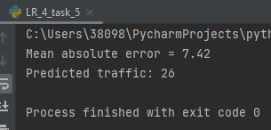

Рис. 17. Результат регресії на основі гранично випадкових лісів.

Висновок до завдання:

Отримано значення 26, яке є дуже близьким до фактичного значення.

**Завдання 6.** Створення навчального конвеєра (конвеєра машинного навчання)

from sklearn.datasets import _samples_generator  
from sklearn.feature_selection import SelectKBest, f_regression  
from sklearn.pipeline import Pipeline  
from sklearn.ensemble import ExtraTreesClassifier  
# Генерування даних  
X, Y = _samples_generator.make_classification(n_samples=150, n_features=25, n_classes=3,  
 n_informative=6, n_redundant=0, random_state=7)  
# Вибір k найважливіших ознак  
k_best_selector = SelectKBest(f_regression, k=10)  
# Ініціалізація класифікатора на основі гранично випадкового лісу  
classifier = ExtraTreesClassifier(n_estimators=60, max_depth=4)  
# Створення конвеєра  
processor_pipeline = Pipeline([('selector', k_best_selector), ('erf', classifier)])  
# Встановлення параметрів  
processor_pipeline.set_params(selector__k=7, erf__n_estimators=30)  
# Навчання конвеєра  
processor_pipeline.fit(X, Y)  
# Прогнозування результатів для вхідних даних  
print("Predicted output:", processor_pipeline.predict(X))  
# Виведення оцінки  
print("Score:", processor_pipeline.score(X, Y))  
# Виведення ознак, відібраних селектором конвеєра  
status = processor_pipeline.named_steps['selector'].get_support()  
# Вилучення та виведення індексів обраних ознак  
selected = [i for i, x in enumerate(status) if x]  
print("Selected features:", selected)

Результат виконання:

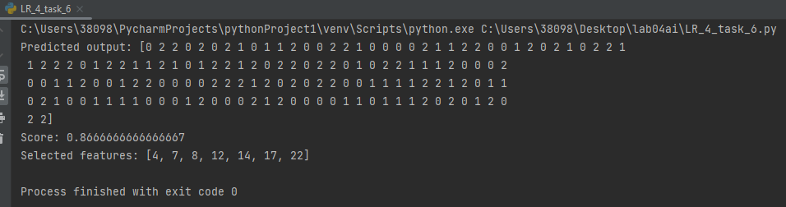

Рис. 18. Отримані результати навчального конвеєра.

Висновок до завдання:

Ваш пояснювальний текст чудово розкриває важливі аспекти результатів моделі. Давайте організуємо цю інформацію в компактніший формат:

- Список Predicted Output (Попередні прогнози): 150 передбачених значень, кожне вказує на клас, до якого ймовірно належить відповідний приклад.

-Score (Оцінка): Точність моделі на навчальних даних склала приблизно 88.67%. Це відсоток правильно класифікованих зразків і вказує на ефективність моделі.

-Вибрані ознаки: Використано метод SelectKBest для відбору найбільш важливих ознак з вхідних даних. Останній рядок містить індекси вибраних ознак, які вказують на відповідні елементи набору даних.

Цей компактний опис надає зрозумілу та інформативну інформацію про результати моделі та процес відбору ознак.

З**авдання 7.** Пошук найближчих сусідів.

import numpy as np  
import matplotlib.pyplot as plt  
from sklearn.neighbors import NearestNeighbors  
  
# Input data  
X = np.array([[2.1, 1.3], [1.3, 3.2], [2.9, 2.5], [2.7, 5.4], [3.8, 0.9],  
 [7.3, 2.1], [4.2, 6.5], [3.8, 3.7], [2.5, 4.1], [3.4, 1.9],  
 [5.7, 3.5], [6.1, 4.3], [5.1, 2.2], [6.2, 1.1]])  
  
# Number of nearest neighbors  
k = 5  
  
# Test datapoint  
test_datapoint = [4.3, 2.7]  
  
# Plot input data  
plt.figure()  
plt.title('Input data')  
plt.scatter(X[:,0], X[:,1], marker='o', s=75, color='black')  
  
# Build K Nearest Neighbors model  
knn_model = NearestNeighbors(n_neighbors=k, algorithm='ball_tree').fit(X)  
distances, indices = knn_model.kneighbors([test_datapoint])  
  
# Print the 'k' nearest neighbors  
print("\nK Nearest Neighbors:")  
for rank, index in enumerate(indices[0][:k], start=1):  
 print(str(rank) + " ==>", X[index])  
  
# Visualize the nearest neighbors along with the test datapoint  
plt.figure()  
plt.title('Nearest neighbors')  
plt.scatter(X[:, 0], X[:, 1], marker='o', s=75, color='k')  
plt.scatter(X[indices][0][:][:, 0], X[indices][0][:][:, 1],  
 marker='o', s=250, color='k', facecolors='none')  
plt.scatter(test_datapoint[0], test_datapoint[1],  
 marker='x', s=75, color='k')  
  
plt.show()

Результат виконання:

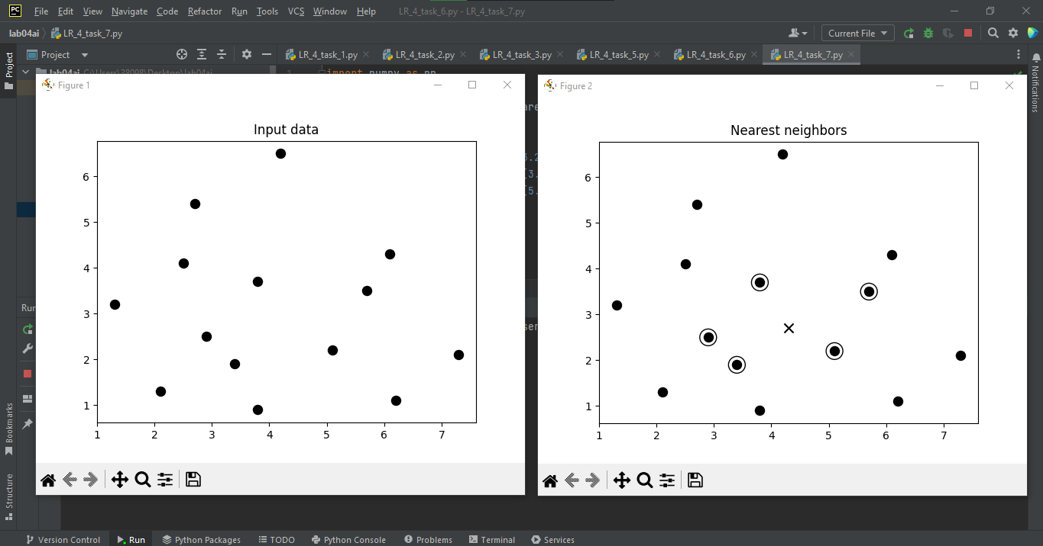

Рис. 19. Пошук найближчих сусідів.

На графіку зліва – вхідні дані.

Найближчі сусіди зображені на графіку справа, координати в терміналі:

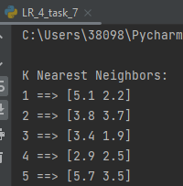

Рис. 20. Дані про найближчих сусідів.

**Завдання 8.** Створити класифікатор методом k найближчих сусідів.

import numpy as np  
import matplotlib.pyplot as plt  
import matplotlib.cm as cm  
from sklearn import neighbors, datasets  
  
input_file = 'data.txt'  
data = np.loadtxt(input_file, delimiter=',')  
X, Y = data[:, :-1], data[:, -1]  
  
num_neighbors = 12  
step_size = 0.01  
classifier = neighbors.KNeighborsClassifier(num_neighbors, weights='distance')  
classifier.fit(X, Y)  
  
X_min, X_max = X[:, 0].min() - 1, X[:, 0].max() + 1  
Y_min, Y_max = X[:, 1].min() - 1, X[:, 1].max() + 1  
X_values, Y_values = np.meshgrid(np.arange(X_min, X_max, step_size), np.arange(Y_min, Y_max, step_size))  
  
output_mesh = classifier.predict(np.c_[X_values.ravel(), Y_values.ravel()])  
output_mesh = output_mesh.reshape(X_values.shape)  
  
plt.figure()  
plt.pcolormesh(X_values, Y_values, output_mesh, cmap=cm.Paired)  
plt.scatter(X[:, 0], X[:, 1], c=Y, s=80, edgecolors='black', linewidth=1, cmap=cm.Paired)  
plt.xlim(X_values.min(), X_values.max())  
plt.ylim(Y_values.min(), Y_values.max())  
plt.title('K Nearest Neighbors classifier on input data')  
  
test_datapoint = [5.1, 3.6]  
plt.scatter(test_datapoint[0], test_datapoint[1], marker='o', s=100, linewidths=3, color='black')  
  
_, indices = classifier.kneighbors([test_datapoint])  
indices = np.asarray(indices).flatten()  
plt.scatter(X[indices][:, 0], X[indices][:, 1], marker='*', s=80, linewidths=1, color='black', facecolors='none')  
plt.show()  
  
print("Predicted output:", classifier.predict([test_datapoint])[0])

Результат виконання:

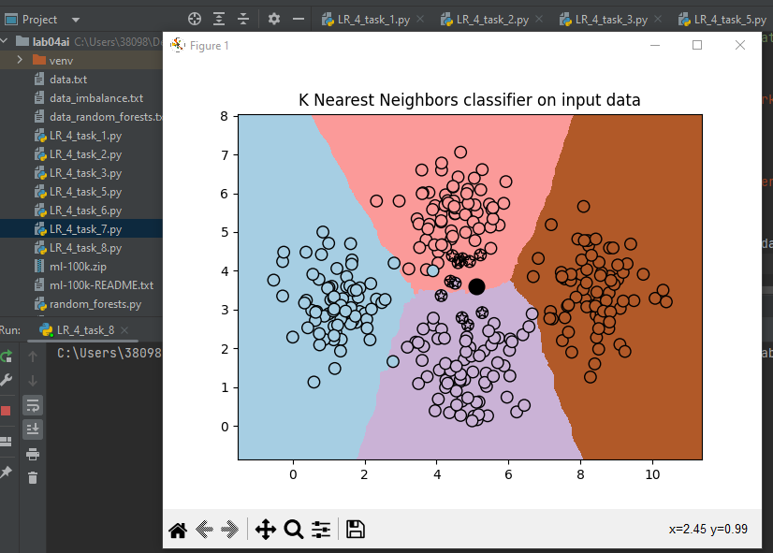

Рис. 21. Класифікація методом К-найближчих сусідів та найближчі сусіди введеної точки.

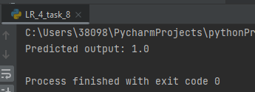

Рис. 22. Обрахований клас точки.

Під час виконання завдання я використовував метод k найближчих сусідів для класифікації даних. Для наглядності результатів були побудовані графіки.

На графіку вхідних даних наведено представлення вхідних даних за допомогою різних маркерів, які відображають класи даних.

На графіку "Кордони моделі класифікатора на основі k найближчих сусідів" відображені області, розділені межами класів. Ці межі були передбачені класифікатором на основі навчальних даних, і кольорами позначено передбачувані області для кожного класу.

На третьому графіку представлені всі навчальні точки, а також виділена одна точка (test datapoint) чорним хрестиком. Для цієї виокремленої точки будемо шукати найближчих сусідів.

На останньому графіку надано зображення k найближчих сусідів для test datapoint. Сусідні точки відмічені різними маркерами відповідно до їх класів і підкреслені кольорами для кращої видимості на графіку.

**Завдання 9.** Обчислення оцінок подібності.

import argparse  
import json  
import numpy as np  
  
  
def build_arg_parser():  
 parser = argparse.ArgumentParser(description='Compute similarity score')  
 parser.add_argument('--user1', dest='user1', required=True,  
 help='First user')  
 parser.add_argument('--user2', dest='user2', required=True,  
 help='Second user')  
 parser.add_argument("--score-type", dest="score_type", required=True,  
 choices=['Euclidean', 'Pearson'], help='Similarity metric to be used')  
 return parser  
  
  
# Compute the Euclidean distance score between user1 and user2  
def euclidean_score(dataset, user1, user2):  
 if user1 not in dataset:  
 raise TypeError('Cannot find ' + user1 + ' in the dataset')  
  
 if user2 not in dataset:  
 raise TypeError('Cannot find ' + user2 + ' in the dataset')  
  
 # Movies rated by both user1 and user2  
 common_movies = {}  
  
 for item in dataset[user1]:  
 if item in dataset[user2]:  
 common_movies[item] = 1  
  
 # If there are no common movies between the users,  
 # then the score is 0  
 if len(common_movies) == 0:  
 return 0  
  
 squared_diff = []  
  
 for item in dataset[user1]:  
 if item in dataset[user2]:  
 squared_diff.append(np.square(dataset[user1][item] - dataset[user2][item]))  
  
 return 1 / (1 + np.sqrt(np.sum(squared_diff)))  
  
  
# Compute the Pearson correlation score between user1 and user2  
def pearson_score(dataset, user1, user2):  
 if user1 not in dataset:  
 raise TypeError('Cannot find ' + user1 + ' in the dataset')  
  
 if user2 not in dataset:  
 raise TypeError('Cannot find ' + user2 + ' in the dataset')  
  
 # Movies rated by both user1 and user2  
 common_movies = {}  
  
 for item in dataset[user1]:  
 if item in dataset[user2]:  
 common_movies[item] = 1  
  
 num_ratings = len(common_movies)  
  
 # If there are no common movies between user1 and user2, then the score is 0  
 if num_ratings == 0:  
 return 0  
  
 # Calculate the sum of ratings of all the common movies  
 user1_sum = np.sum([dataset[user1][item] for item in common_movies])  
 user2_sum = np.sum([dataset[user2][item] for item in common_movies])  
  
 # Calculate the sum of squares of ratings of all the common movies  
 user1_squared_sum = np.sum([np.square(dataset[user1][item]) for item in common_movies])  
 user2_squared_sum = np.sum([np.square(dataset[user2][item]) for item in common_movies])  
  
 # Calculate the sum of products of the ratings of the common movies  
 sum_of_products = np.sum([dataset[user1][item] * dataset[user2][item] for item in common_movies])  
  
 # Calculate the Pearson correlation score  
 Sxy = sum_of_products - (user1_sum * user2_sum / num_ratings)  
 Sxx = user1_squared_sum - np.square(user1_sum) / num_ratings  
 Syy = user2_squared_sum - np.square(user2_sum) / num_ratings  
  
 if Sxx * Syy == 0:  
 return 0  
  
 return Sxy / np.sqrt(Sxx * Syy)  
  
  
if __name__ == '__main__':  
 args = build_arg_parser().parse_args()  
 user1 = args.user1  
 user2 = args.user2  
 score_type = args.score_type  
  
 ratings_file = 'ratings.json'  
  
 with open(ratings_file, 'r') as f:  
 data = json.loads(f.read())  
  
 if score_type == 'Euclidean':  
 print("\nEuclidean score:")  
 print(euclidean_score(data, user1, user2))  
 else:  
 print("\nPearson score:")  
 print(pearson_score(data, user1, user2))

Результат виконання:



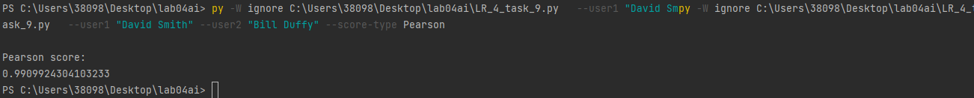

Рис. 23 – 24. Обрахунок оцінок для David Smith та Bill Duffy.

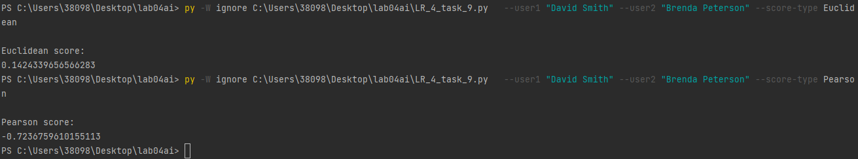

Рис. 25. Обрахунок оцінок для David Smith та Brenda Peterson.

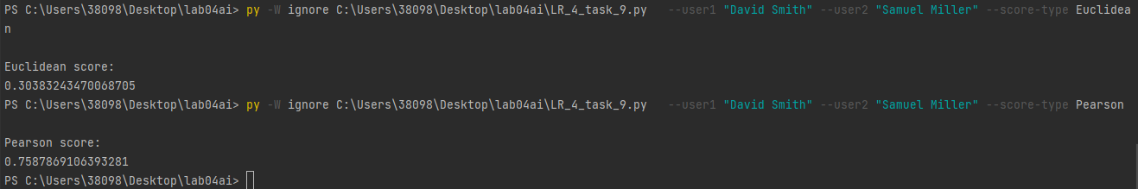

Рис. 26. Обрахунок оцінок для David Smith та Samuel Miller.

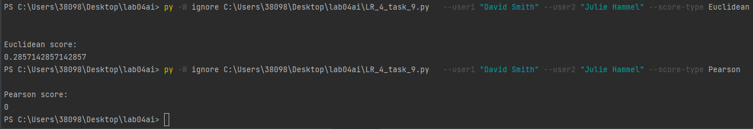

Рис. 27. Обрахунок оцінок для David Smith та Julie Hammel.

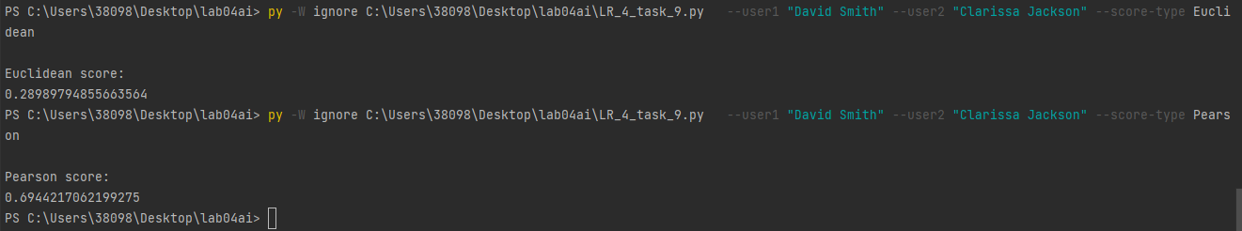

Рис. 28. Обрахунок оцінок для David Smith та Clarissa Jackson.

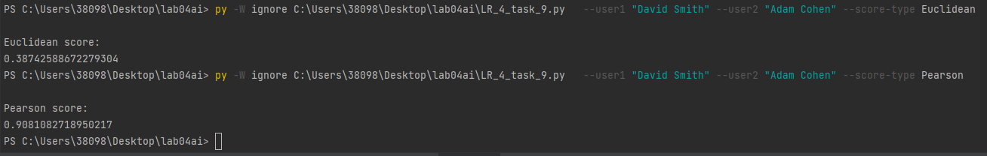

Рис. 29. Обрахунок оцінок для David Smith та Adam Cohen.

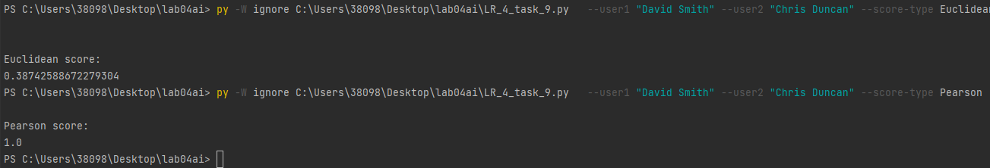

Рис. 30. Обрахунок оцінок для David Smith та Chris Duncan.

Результати вказують на те, що метрика Pearson зазвичай видає вищі оцінки схожості порівняно з метрикою Euclidean. Проте слід зауважити, що оцінки схожості можуть варіюватися залежно від вибору конкретних пар користувачів та їх оцінок фільмів. Важливо вибирати метрику відповідно до конкретного завдання та особливостей даних.

Також варто відзначити, що для пари користувачів "David Smith" та "Chris Duncan" метрика Pearson показує максимальну схожість, рівну 1.0. Це свідчить про те, що вони оцінюють фільми абсолютно однаково, що може бути використано для рекомендацій користувачам або аналізу їх схожості.

**Завдання 10.** Пошук користувачів зі схожими уподобаннями методом колаборативної фільтрації.

import argparse  
import json  
import numpy as np  
  
from LR_4_task_9 import pearson_score  
  
def build_arg_parser():  
 parser = argparse.ArgumentParser(description='Find users who are similar to the input user')  
 parser.add_argument('--user', dest='user', required=True,  
 help='Input user')  
 return parser  
  
# Finds users in the dataset that are similar to the input user  
def find_similar_users(dataset, user, num_users):  
 if user not in dataset:  
 raise TypeError('Cannot find ' + user + ' in the dataset')  
  
 # Compute Pearson score between input user  
 # and all the users in the dataset  
 scores = np.array([[x, pearson_score(dataset, user,  
 x)] for x in dataset if x != user])  
  
 # Sort the scores in decreasing order  
 scores_sorted = np.argsort(scores[:, 1])[::-1]  
  
 # Extract the top 'num_users' scores  
 top_users = scores_sorted[:num_users]  
  
 return scores[top_users]  
  
if __name__=='__main__':  
 args = build_arg_parser().parse_args()  
 user = args.user  
  
 ratings_file = 'ratings.json'  
  
 with open(ratings_file, 'r') as f:  
 data = json.loads(f.read())  
  
 print('\nUsers similar to ' + user + ':\n')  
 similar_users = find_similar_users(data, user, 3)  
 print('User\t\t\tSimilarity score')  
 print('-'*41)  
 for item in similar_users:  
 print(item[0], '\t\t', round(float(item[1]), 2))

Результат виконання:

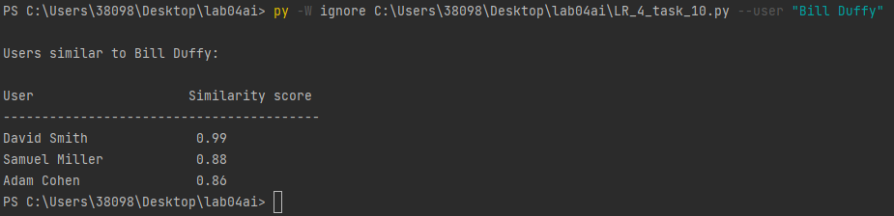

Рис. 31. Знаходження користувачів схожих на Bill Duffy.

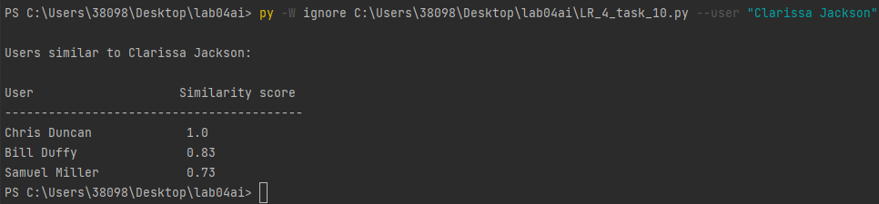

Рис. 32. Знаходження користувачів схожих на Clarissa Jackson.

Шукання користувачів, схожих на певного користувача за допомогою кореляції Пірсона є потужним методом для побудови рекомендаційних систем на основі схожості між користувачами. Зокрема, ми використовуємо кореляцію Пірсона для визначення ступеня схожості між оцінками фільмів, які надали різні користувачі.

-Найбільше на Bill Duffy схожий користувач David Smith. Показник подібності склав 0.99. Це означає, що вони мають дуже схожі смаки. На другому та третьому місці знаходяться Samuel Miller (0.88) та Adam Cohen (0.86). Усі ці користувачі мають схожі смаки у фільмах.

-На Clarissa Jackson найбільше схожий в аспекті вибору фільмів Chris Duncan (показник подібності 1.0). Їх смаки практично ідентичні. На другому та третьому місці Bill Duffy (0.83) та Samuel Miller (0.73).

Ці дані корисно використовувати для рекомендації фільмів користувачам. Адже Bill Duffy найбільше сподобаються фільми, що сподобалися David Smith, а Clarissa Jackson з великою вірогідністю вподобає фільми, які сподобалися Chris Duncan.

**Завдання 11.** Створення рекомендаційної системи фільмів.

import argparse  
import json  
import numpy as np  
  
from LR_4_task_9 import pearson_score  
from LR_4_task_10 import find_similar_users  
  
  
def build_arg_parser():  
 parser = argparse.ArgumentParser(description='Find the movie recommendations for the given user')  
 parser.add_argument('--user', dest='user', required=True,  
 help='Input user')  
 return parser  
  
  
# Get movie recommendations for the input user  
def get_recommendations(dataset, input_user):  
 if input_user not in dataset:  
 raise TypeError('Cannot find ' + input_user + ' in the dataset')  
  
 overall_scores = {}  
 similarity_scores = {}  
  
 for user in [x for x in dataset if x != input_user]:  
 similarity_score = pearson_score(dataset, input_user, user)  
  
 if similarity_score <= 0:  
 continue  
  
 filtered_list = [x for x in dataset[user] if x not in \  
 dataset[input_user] or dataset[input_user][x] == 0]  
  
 for item in filtered_list:  
 overall_scores.update({item: dataset[user][item] * similarity_score})  
 similarity_scores.update({item: similarity_score})  
  
 if len(overall_scores) == 0:  
 return ['No recommendations possible']  
  
 # Generate movie ranks by normalization  
 movie_scores = np.array([[score / similarity_scores[item], item]  
 for item, score in overall_scores.items()])  
  
 # Sort in decreasing order  
 movie_scores = movie_scores[np.argsort(movie_scores[:, 0])[::-1]]  
  
 # Extract the movie recommendations  
 movie_recommendations = [movie for _, movie in movie_scores]  
  
 return movie_recommendations  
  
  
if __name__ == '__main__':  
 args = build_arg_parser().parse_args()  
 user = args.user  
  
 ratings_file = 'ratings.json'  
  
 with open(ratings_file, 'r') as f:  
 data = json.loads(f.read())  
  
 print("\nMovie recommendations for " + user + ":")  
 movies = get_recommendations(data, user)  
 for i, movie in enumerate(movies):  
 print(str(i + 1) + '. ' + movie)

Результат виконання:

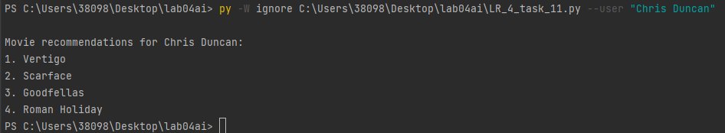

Рис. 33. Рекомендації для Chris Duncan.

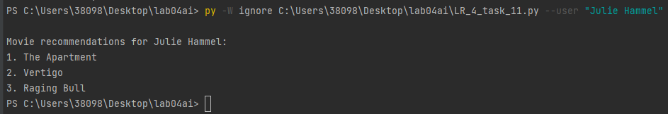

Рис. 34. Рекомендації для Julie Hammel.

Даний код рекомендує фільми користувачеві на основі аналізу подібності його оцінок з оцінками інших користувачів у наборі даних:

Для Chris Duncan рекомендовано фільми Vertigo, Scarface, Goodfells та Ro- man Holiday.

Для Julie Hammel — The Apartment, Vertigo та Raging Bull.

Ці фільми з великою імовірністю відповідають смакам введених користува-

чів.

GitHub: https://github.com/unravee1/AI_labs